附件一
彰化縣好修國民小學113年全民國防教育融入各科教學活動設計單
彰化縣好修國民小學二年級國防教育融入各科活動設計單
主題 | 旗海飄揚的國慶日
融入領域 | 生活 | 融入教學時間 | 40分鐘
設計者 | 陳玉滿 | 融入單元 | 彈性時間
實施教學時間 |  | 主要評量方式 | 學習單
教學目標 | - 能知道國慶日的正確日期。  - 能認識我們的國旗由來。  - 能正確地為國旗塗色。
教學內容綱要 | 《準備活動》  - 準備一面國旗。  - 製作國慶日學習單。  《發展活動》  - 介紹國慶日的日期及由來。  - 介紹國旗的設計者及國旗的由來。  - 認識國旗的內容及顏色。  (1)12道光芒  (2)青天白日滿地紅  - 為國旗著色。  《統整活動》  - 國旗是國家的象徵，因此要尊重國旗，不可任意損毀。  - 升降其實要立正站好，才是尊重國旗的表現。

年 班 座號： 姓名：
「國慶日」是什麼日子？為什麼那麼重要？聰明的小朋友，你知道有關國慶日的秘密？
1.國慶日是中華民國的生日。是在每年的( )月 ( ) 日，所以又稱為( )節。
2.國旗是 □陸皓東 □黃興 □蔣中正 先生設計
的(請勾選)
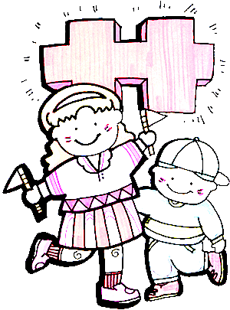
3.請為國旗塗上美麗的顏色。
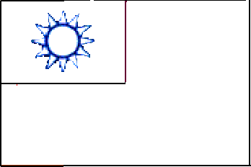
注意觀察，國旗上的太陽總共有( )道光芒，我們的國旗有三種顏色，不可以畫錯喔！我們都直接稱它：
天(顏色： 色)
日(顏色： 色)
滿地 (顏色： 色)

承辦人：王靖如 主任：呂文賢 校長：趙千慧

